Archivní číslo vzorku | 10628
Odběrové číslo vzorku | EV2
Pořadové číslo karty vzorku v databázi | 1379
Místo
Objekt | Kniha JÁDRO NAUČENÍ KŘESŤANSKÉHO, res. Vrbová
Místo odběru popis | Vzorek Ident. číslo vzorku Místo odběru Povrch. úprava Stručný popis Cíl analýzy Analýza  EV1 10627 pokryv, horní hlavice ne useň určení druhu činění usně OM, roztok FeCl₃  EV2 10628 šití knižního bloku ne nit vlákninového složení OM, Herzbergovo čin., fluoroglucín, „stáčecí“ test  EV3 10629 střední vaz ne motouz vlákninového složení OM, Herzbergovo čin., fluoroglucín, „stáčecí“ test  EV4 10630 vysprávka ne papír vlákninového složení OM, Herzbergovo činidlo  EV5 10631 přilepení vysprávky ne adhezivum analýza materiálu OM, FTIR
Místo odběru foto | 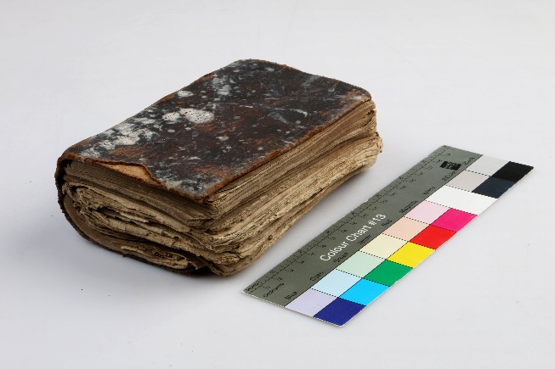
Typ díla | Kniha
Typ podložky (v případě vzorků povrchových úprav / barevných vrstev) | Papír
Datace objektu
Zpracovatel analýzy | Hurtová Alena
Datum zpracování zprávy k analýze | 16. 12. 2021
Číslo příslušné zprávy v databázi zpráv | 2021_33

Výsledky analýzy

Vyhodnocení
Vzorek tvořila textilie, jejíž jednotlivá vlákna mají viditelná kolénka, úzký lumen, tloušťku vláken mezi 10 až 30 µm. Po styku s Herzbergovým činidlem došlo k zrůžovění vláken. Tyto znaky jsou typické pro lýková vlákna (například len, konopí, kopřiva, juta…). Po reakci s roztokem fluoroglucínu nedošlo k celkové barevné změně, pravděpodobně se tedy jedná o len nebo konopí.
„Stáčecí“ test – vlákna vzorku se při vysoušení otáčela po směru hodinových ručiček, mělo by se tedy jednat o vlákna lnu.

Shrnutí výsledků průzkumu, vyhodnocení
Vzorek usně EV1/10627 obsahuje třísloviny – pravděpodobně se jedná o třísločiněnou useň.
Vzorky EV2/10628 a EV3/10629 tvoří textilie z lýkových vlákna, EV2/10628 je pravděpodobně na bázi lnu a EV3/10629 je pravděpodobně na bázi konopí.
Vzorek EV4/10630 papírové podložky je tvořen vlákny hadroviny.
Vzorek adheziva EV5/10631 tvoří směs bílkovin a polysacharidů.

Fotodokumentace analýzy

